第一步：登录《中国高等教育学生信息网（学信网）》http://www.chsi.com.cn/
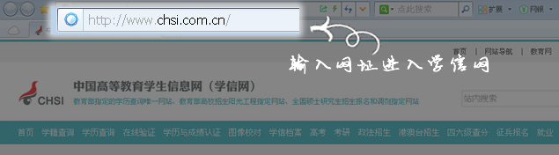
第二步：点击“学籍查询”进入
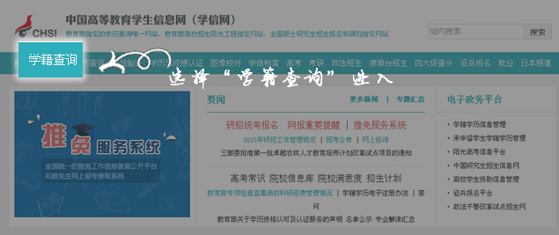
第三步：进行实名注册（如果您已注册，可跳过此步，直接进入第六步）

第四步：填写注册信息，并获得校验码（注意一定要先填写完成信息后再获取校验码，因为校验码有时间限制）
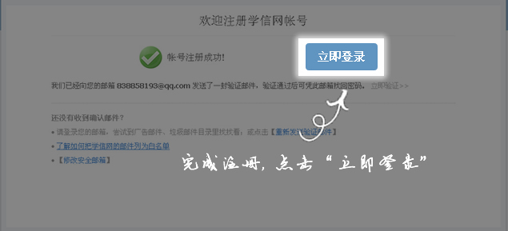

特别提示：如果您在注册中提示"证件号码已注册"，如何解决，请参阅最后的附录。
第五步：完成注册
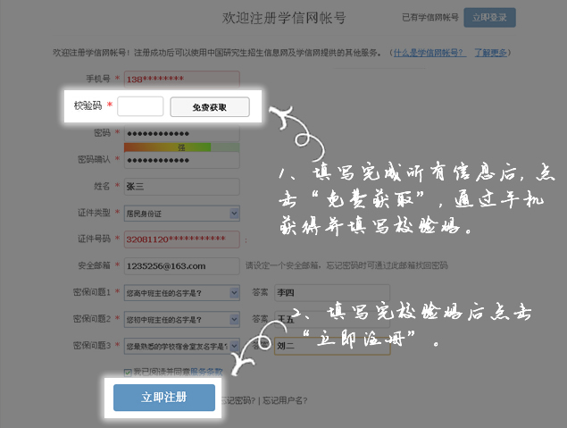
第六步：登录学信网
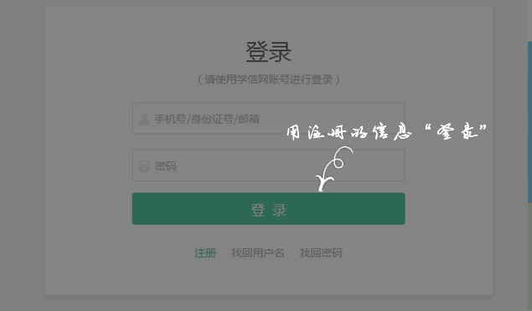
第七步：选择“高等教育信息”进入
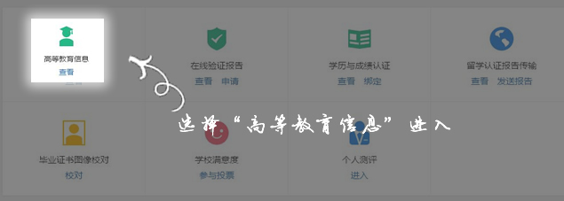
第八步：查看注册的学籍信息
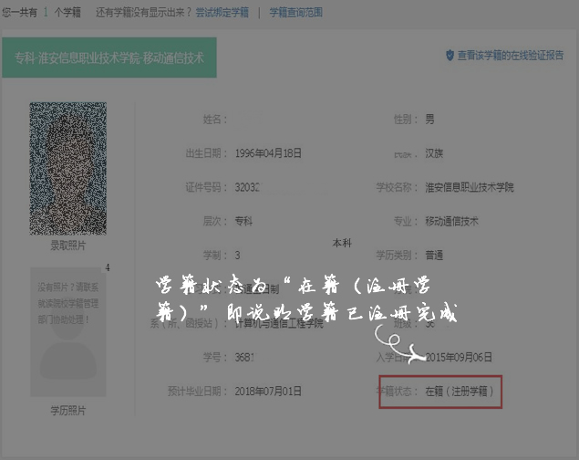
友情提醒：

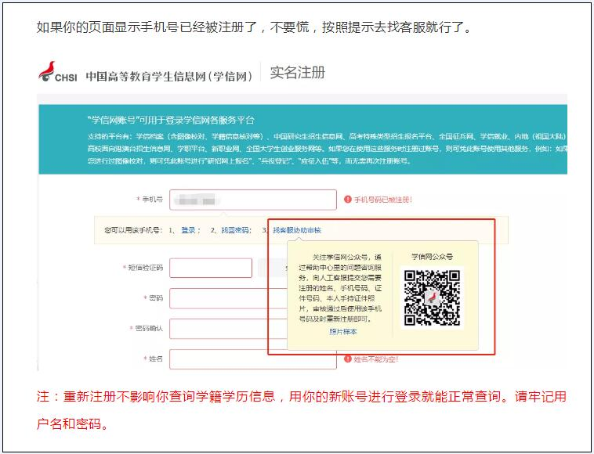

帮助中心地址：https://account.chsi.com.cn/account/help/index.jsp
客服电话：010-82199588
身份证号重复的解决办法(身份证号已被他人注册):
https://account.chsi.com.cn/account/help/sfzhcf.jsp

